**Муниципальное казенное общеобразовательное учреждение**

**«Элисенваарская средняя общеобразовательная школа»**

**(МКОУ «Элисенваарская СОШ»)**

186720 Республика Карелия, Лахденпохский р-н, п. Элисенваара, ул. Школьная, д.7,

тел/факс (814)50 33-651, elis-ch-37@yandex.ru

|  |  |
| --- | --- |
| Класс | 5 |
| Предмет | ИЗО |
| Учитель | Каретина Н.В. |
| Дата проведения урока по расписанию | 22.02.22 |
| Адрес электронной почты для отправки выполненного задания | [karetinanv@mail.ru](mailto:karetinanv@mail.ru) |
| Срок сдачи на проверку/срок изучения | 25.02.22 |
| Тема урока | Ты сам - мастер ДПИ. Лоскутная аппликация |
| Цель урока | Сформировать первичные изготовления декоративной композиции в технике лоскутной аппликации |

Задание:

Изучить предложенный материал урока

Содержание занятия:

Для урока потребуется: альбом, ножниц, клей, карандаш, разноцветная ткань ( или цветная бумага).

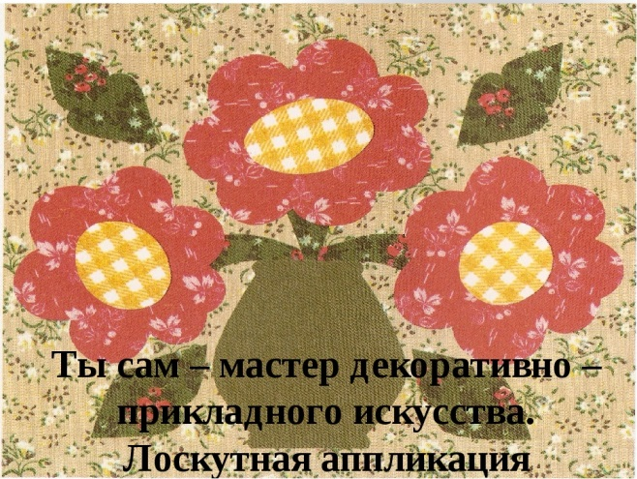

**Что такое аппликация?** Аппликация- это распространенный вид декоративно-прикладного искусства. Аппликация (от лат. "прикладывание") – создание художественных изображений наклеиванием на некоторую поверхность (основу) кусочков какого-либо материала; также – изображение, узор, созданные таким образом.

**Что такое лоскуты?** Лоскуты – это остатки ткани, кожи и т.п. в текстильном, швейном и кожаном производствах.

**Лоскутная аппликация** – это одна из разновидностей рукоделия. Это способ создания орнаментов, изображений путём нашивания, наклеивания на ткань, бумагу и т. п. разноцветных кусочков какого-либо материала (ткань, бумага, мех, соломка и т. п.) другого цвета или выделки. А также орнамент, изображение, созданные по такому способу, придающему им особую рельефность.

Аппликация классифицируется по: Форме (плоская, объемная). Цвету (одноцветная, многоцветная). Тематике (сюжетная, декоративная, предметная. Способу крепления (однослойная, многослойная)

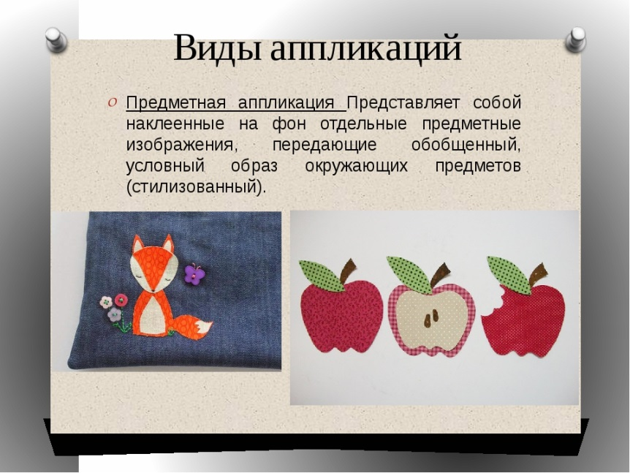

**Виды аппликаций. Предметная аппликация.** Представляет собой наклеенные на фон отдельные предметные изображения, передающие обобщенный, условный образ окружающих предметов (стилизованный).

* 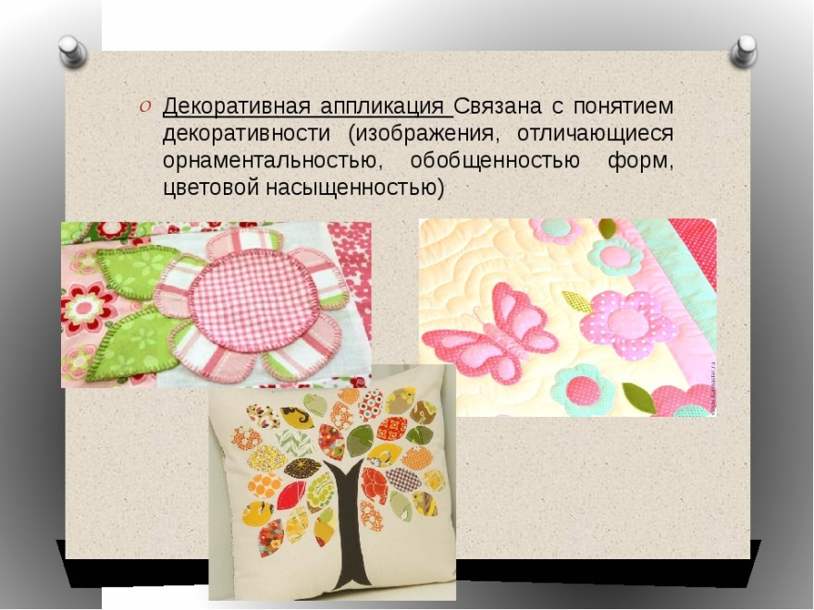

**Декоративная аппликация**. Связана с понятием декоративности (изображения, отличающиеся орнаментальностью, обобщенностью форм, цветовой насыщенностью)

* 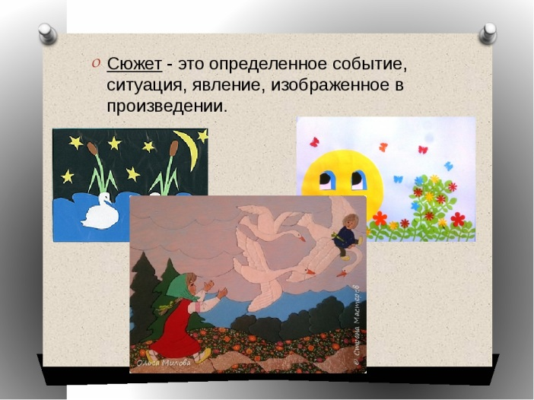

**Сюжет** - это определенное событие, ситуация, явление, изображенное в произведении.

* 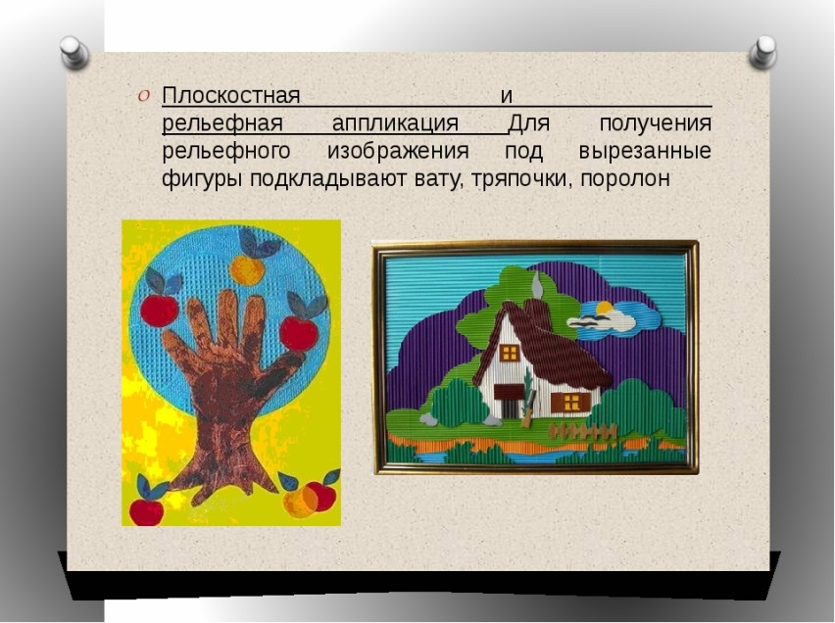

Плоскостная и рельефная аппликация. Для получения рельефного изображения под вырезанные фигуры подкладывают вату, тряпочки, поролон

* 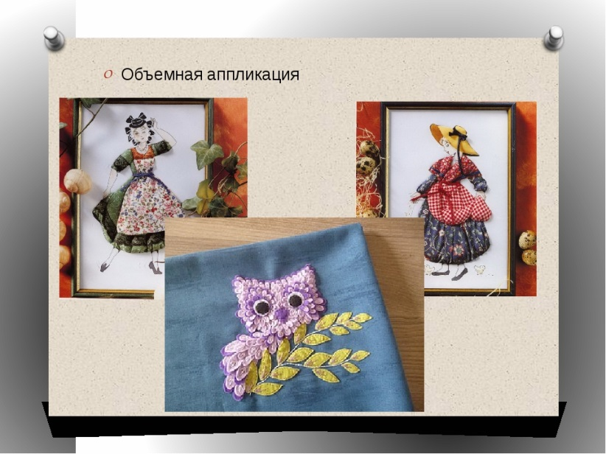

**Этапы выполнения лоскутной аппликации:**

1. подбор ткани по цвету;
2. создание эскиза и определение параметров изделия (размер, текстура т.д.); подготовка ткани к аппликации;
3. подготовка основы для аппликации;
4. составление композиции из деталей в соответствии с эскизом;
5. наклеивание вырезанных деталей на подготовленную поверхность;
6. создание дополнительных эффектов, оформление аппликации.

* 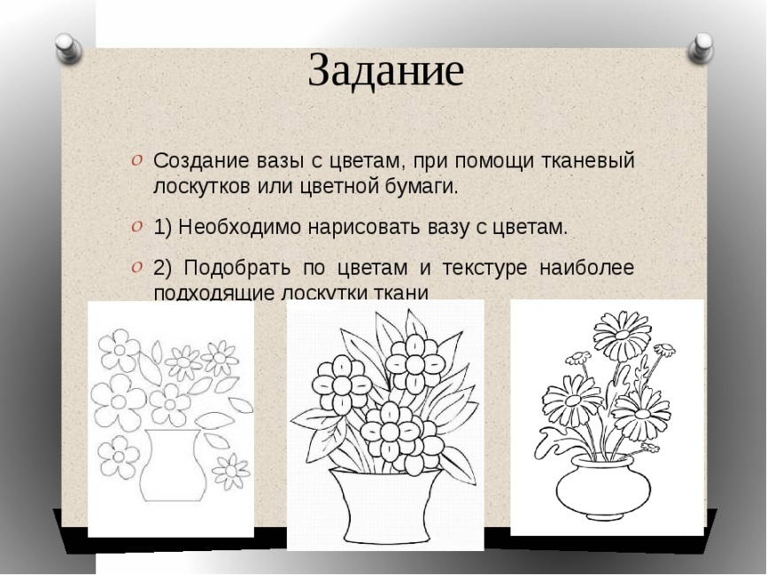

**Задание.**

Создание вазы с цветами, при помощи тканевый лоскутков или цветной бумаги.

1) Необходимо нарисовать вазу с цветами.

2) Подобрать по цветам и текстуре наиболее подходящие лоскутки ткани

* 